Une nouvelle année pour VIACTIVE !
Par Mélanie LeGrand, conseillère à la santé du Centre d’action bénévole de Montmagny-L’Islet.
500 ! Près de 500 personnes se réunissent, semaine après semaine pour bouger en groupe et briser l’isolement. Ces rencontres se font soit au son d’une musique entrainante pour VIACTIVE et VIACTIVE en résidence et soit à l’extérieur pour les groupes de marche.
Ces 500 personnes bougent, dans les quatre coins des MRC de Montmagny et de L’Islet, grâce à l’implication, l’engagement, la générosité et le leadership de la vingtaine d’animateurs qui préparent et animent ces séances. Merci de tout cœur pour ces années de pur bonheur, vous êtes précieux !
Ici, on marche à L’Islet, Montmagny, Sainte-Euphémie, Saint-Roch-des-Aulnaies et on bouge à L’Islet, Saint-Adalbert, Sainte-Perpétue, Saint-Jean-Port-Joli et Saint-Pamphile ainsi qu’à Berthier-sur-mer, Montmagny, Sainte-Euphémie, Saint-François, Saint-Paul et Saint-Pierre.
Essayer VIACTIVE, c’est l’adopter. Il y en a pour tous les goûts, toutes les aptitudes, tous les âges. De la danse latine à des routines de boxe et du taï chi à la musculation avec élastiques en passant même par des ateliers de sensibilisation sur l’adaptation aux changements associés au vieillissement et aux événements de la vie. Les animateurs passionnés reçoivent avec entrain la formation continue et leur énergie débordante permet aux participants, tout comme à la conseillère de toujours se surpasser.
Ces animateurs ont toujours été pour moi une source majeure d’inspiration, de motivation et je souhaite que leur travail continue d’être reconnu au sein des municipalités et des organisations de la région. Ils sont des acteurs importants au niveau de la santé des participants ainsi que de la communauté.
Pour profiter de la vie, il faut demeurer actif. Pourquoi ne pas joindre un groupe VIACTIVE ? Pour connaître le lieu et l’horaire du groupe VIACTIVE près de chez soi, il est possible de communiquer avec le CAB CECB ou de consulter le tableau de programmation disponible au CISSS de Chaudière-Appalaches à l’adresse suivante : https://goo.gl/Z5bFYs
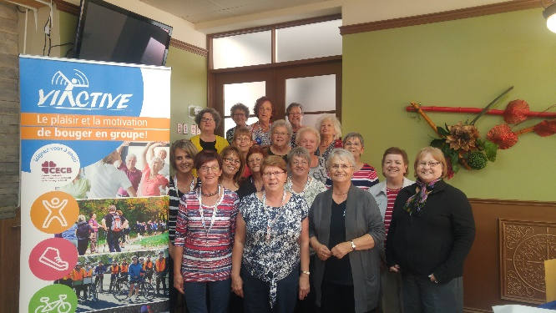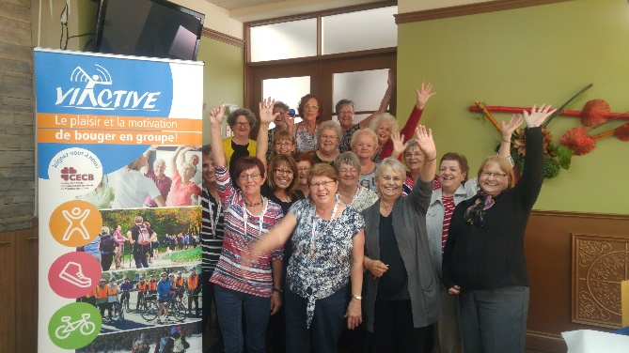
Photo : Une partie de la merveilleuse équipe d’animatrices VIACTIVE des MRC de L’Islet et de Montmagny.

